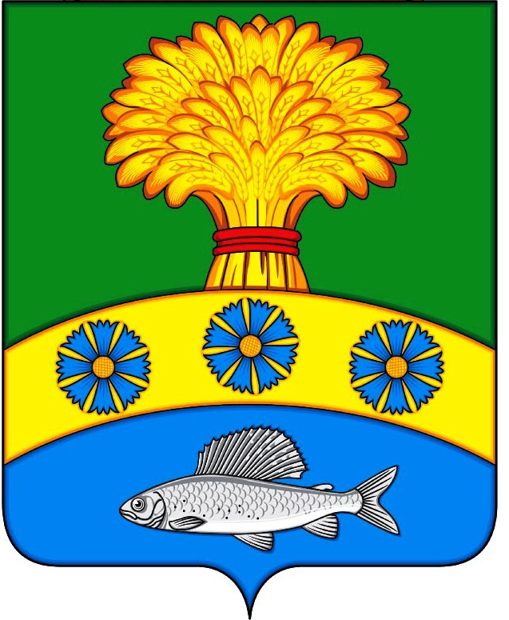

ПРИЛУЖСКИЙ СЕЛЬСКИЙ СОВЕТ ДЕПУТАТОВ

УЖУРСКИЙ РАЙОН

КРАСНОЯРСКИЙ КРАЙ

РЕШЕНИЕ

28.12.2023 п. Прилужье №27-147р

О внесении изменений в Решение Прилужского сельского Совета депутатов от 09.09.2013 № 44-143р «Об утверждении Положения о системе оплаты труда работников администрации Прилужского сельсовета, не являющихся лицами, замещающими муниципальные должности и муниципальными служащими» (с изменениями и дополнениями)

В соответствии с законом Красноярского края от 29.10.2009 №9-3864 «О системах оплаты труда работников краевых государственных учреждений», Уставом Прилужского сельсовета, Прилужский сельский Совет депутатов, РЕШИЛ:
- Внести изменения и дополнения в Решение Прилужского сельского Совета депутатов от 09.09.2013 № 44-143р «Об утверждении Положения о системе оплаты труда работников администрации Прилужского сельсовета, не являющихся лицами, замещающими муниципальные должности и муниципальными служащими» следующие изменения и дополнения:
  - В статье 4:
пункт 1 после пятого абзаца дополнить абзацем следующего содержания:
«специальная краевая выплата;»;
пункт 2 дополнить пунктом 2.1 следующего содержания:
«2.1. Специальная краевая выплата устанавливается в целях повышения уровня оплаты труда работника.
Работникам по основному месту работы ежемесячно предоставляется специальная краевая выплата. Максимальный размер выплаты при полностью отработанной норме рабочего времени и выполненной норме труда (трудовых обязанностей) составляет 3000 рублей.
Работникам по основному месту работы при не полностью отработанной норме рабочего времени размер специальной краевой выплаты исчисляется пропорционально отработанному работником времени.»;
в пункте 7 после слов: «установленной пунктом 3 настоящей статьи» дополнить словами: «,специальной краевой выплаты.».
1.2. Статью 7 исключить.
2. Контроль за исполнением настоящего Решения возложить на специалиста 1 категории по экономическим вопросам администрации Прилужского сельсовета (Савкина М.А.).
3. Настоящее решение вступает в силу в день, следующий за днем его официального опубликования (обнародования) в печатном органе «Прилужские вести», но не ранее 1 января 2024 года.

Председатель сельского
Совета депутатов М.Г. Жилкина

Глава сельсовета В.Н. Алёхина

